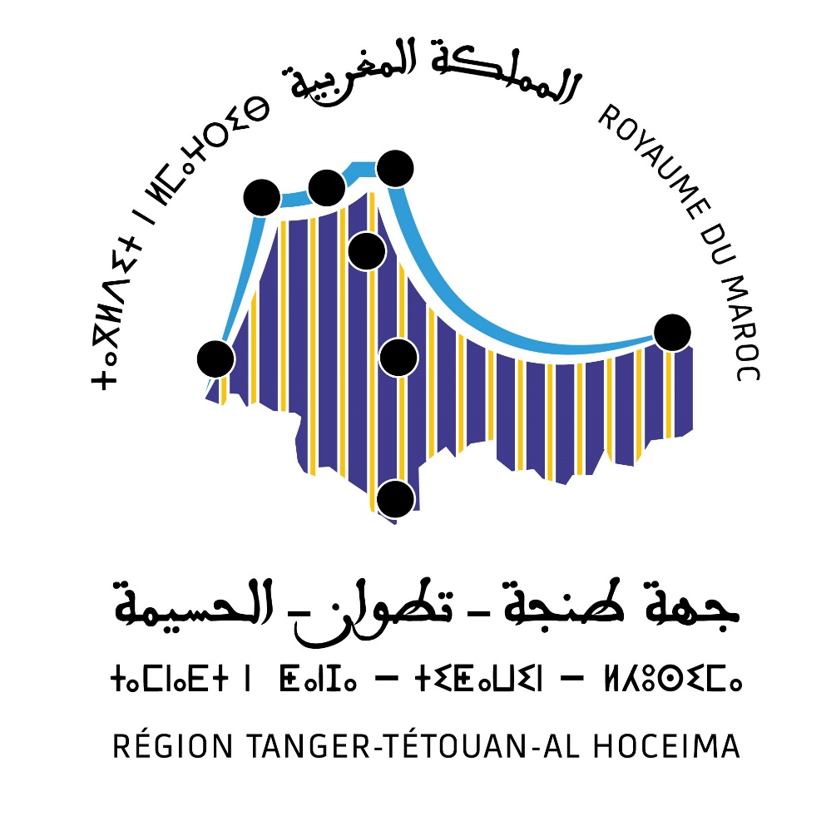

كلمة السيد رئيس مجلس الجهة بمناسبة انعقاد دورة يوليوز 2024

- السيد الوالي المحترم،
- حضرات السيدات والسادة،
- أيها الحضور الكريم.
- تنعقد دورة شهر يوليوز 2024 لمجلس جهتنا في سياق وطني موسوم بتسريع وثيرة انجاز الأوراش والبرامج الحكومية المهيكلة على مختلف المحاور والأصعدة، وعلى رأسها تلك التي تحظى بالأولوية على مستوى التوجيهات الملكية السامية لصاحب الجلالة نصره الله، لا سيما الأوراش المرتبطة بمأسسة ركائز الدولة الاجتماعية وتحفيز الاستثمار على أكثر من واجهة لخلق ركائز تنمية دائمة وعادلة وكذا تدبير الماء والطاقة في سبيل تحقيق الامن الغذائي لبلادنا.
- ولا بد لنا كمجلس جهة أن نشيد بمجموع الإنجازات التي تم تحقيقها في هذا الصدد والتي ستعود لا محالة بالنفع على مواطني جهتنا وبلدنا.
- وعلى مستوى الجهة، لابد أن نسجل، ونحن على مشارف استكمال نصف الولاية الانتدابية خلال شهر شتنبر المقبل، بكل اعتزاز، حصيلة العمل الذي قمنا ونقوم به، وفق النهج التشاركي الذي اخترناه وتوافقنا عليه منذ بداية هذه الولاية، من أجل تحقيق الأهداف التي رسمناها جميعا، والمتمثلة في تحقيق تنمية جهوية عادلة، متوازنة ومستدامة.
- ولابد من التأكيد، في هذا الصدد، على أن عملنا ينبني على استحضار الأدوار الدستورية المنوطة بالجهات، باعتبارها تتولى مرتبة الصدارة في العملية التنموية في المغرب الجديد، كما أنها تنبثق من رؤية استراتيجية للمسألة التنموية. وقد عبرنا عن هذه القناعة وترجمناها، فعلاً، في برنامج التنمية الجهوية للفترة 2022-2027، سواء من خلال استحضار الخصائص المجالية لجهتنا بطريقة علمية وواقعية، أو من خلال جرد رهانات المرحلة، في إطار السياق الدولي والوطني والمحلي، من أجل إعطاء فاعلي الجهة كل حظوظ النجاح، على كل المستويات الاقتصادية والاجتماعية والثقافية والبيئية.
- نحن فخورون بكون أهم محاور هذا البرنامج، أصبحت اليوم تتوفر على الإطارات التعاقدية اللازمة لإنجازها. فإلى حدود الدورة الحالية أصبحت أغلب مشاريع برنامج التنمية الجهوية تتوفر على الإطار التعاقدي المناسب، عبر 201 اتفاقية، بتكلفة إجمالية تناهز 15.786 مليار درهم. وهو ما يمثل حوالي 80% من مجموع الالتزامات الواردة في برنامج التنمية الجهوية.
- أما على مستوى التنفيذ، فإننا نقف اليوم، على أهمية ما نقوم به سواء على مستوى البنية التحتية، أو المناطق الاقتصادية والصناعية، أو التنمية القروية، أو البيئة المستدامة، أو الاقتصاد الاجتماعي والتضامني. حيث ستكون الدورة المقبلة إن شاء الله مناسبة لتقديم حصيلة ما اشتغلنا عليه جميعا بكل مسؤولية وتفان.
- ومن هذا المنبر، لا بد من استحضار الدور المهم الذي يقوم به السيد الوالي المحترم، من أجل مواكبة مجلس الجهة في مختلف هذه الأوراش. فله كل التحية والتقدير، ومن خلاله لجميع السادة العمال وأطر وزارة الداخلية.
- السيادات والسادة،
- اننا اليوم، نستبشر خيرا بإصدار السيد وزير الداخلية دورية تأطير عقد البرنامج بين الجهة والدولة. ومن شأن هذا الإطار التعاقدي أن يساهم، لامحالة، في تسريع وثيرة التعاقد والإنجاز، لمختلف المشاريع المتضمنة في برنامج التنمية الجهوية.
- ونحن، كمكتب مسير، وكفرق ولجان بهذا المجلس، نتطلع للعمل، كما هو معهود، بجانب ولاية الجهة، ومع بقية الشركاء، للوصول إلى النتائج المبتغاة إن شاء الله.
السيد الوالي المحترم،
السيدات والسادة أعضاء المجلس الموقر،
الحضور الكريم،
- في إطار التحضير لأشغال دورتنا هاته، عَمِلنا، كمكتب مسير، على برمجة مجموعة من الاتفاقيات التي تترجم مشاريع البرنامج الجهوي للتنمية 2022-2027؛ حيث تم إعداد مجموعة من الاتفاقيات مع القِطَاعات الحكومية المَعْنِيَّة، وتَهُمُّ، عِدَّة قِطَاعات ومَجَالات، كما يلي:
  - مشاريع ذات وَقْع اجتماعي، بِهَدف الادماج الاقتصادي والثقافي والرياضي والاجتماعي، للشباب والمرأة والطُّفولة.
  - مشاريع ذات بُعْد اقتصادي، بهدف توفير الشغل وجذب الاستثمار والنهوض بالاقتصاد الجهوي.
  - مشاريع مرتبطة بتهيئة وهَيْكلة المجالات القروية والحضرية بالجهة، تهيئة المراكز القروية، وغيرها.
  - مشاريع مرتبطة بتعزيز وتقوية البنيات التحتية للجهة،
  - مشاريع تهم إحداث أسواق الجملة وأسواق المواشي ومجازر عصرية، وتأهيل الأسواق الأسبوعية،
  - مشاريع تهم النهوض بالبنيات التحتية الثقافية والتنشيط الفني والترفيهي بالجهة.
- ومن بين المشاريع التي نعتز بإخراجها إلى حيز الوجود في هذه الدورة: صندوق دَعْم المقاولات وجذب الاستثمار وإنعاش الشغل بالجهة (NORDRV). والذي يُعَد تجسيدا لإرادة المجلس في ممارسة اختصاصاته الذاتية في مجال التنمية الاقتصادية ودعم المقاولات، كما يُعَد مثالا يُحتذَى للعمل المشترك بين الفاعلين الجهويين.
- فكل الشكر لشركائنا في هذا المشروع وفي مقدمتهم ولاية جهة طنجة-تطوان-الحسيمة، وأخص بالذكر، السيد والي الجهة، لدعمه الكبير ومواكبته المتواصلة لإخراج هذا المشروع إلى حيز الوجود، ومن خلاله شكرنا موصول كذلك لوزارة الداخلية، التي لم تَدَخِر جهدا في دعم هذه التجربة، بتوجيهاتها ومواكبتها البناءة. والمركز الجهوي للاستثمار ووكالة تنمية وإنعاش أقاليم الشمال. دون أن ننسى الغرف المهنية وعموم الفاعلين الاقتصاديين.
- ولا بد لنا أخيرا وليس آخرا، أن أنوه بعضوات وأعضاء مجلسنا الموقر، وفي مقدمتهم عضوات وأعضاء المكتب، ورؤساء اللجن وأعضائها، ورؤساء الفرق، على العَمَل الدَّؤُوب والمجهود الكبير الذي بذلوه للإعداد الجيد لهذه الدورة. دون أن أنسى توجيه الشكر لفريق العمل الإداري الذي يبذل قصارى جهده لمواكبة عمل المجلس، وتجويد عمله.

